1.解压“安装包”中的jdk1.8.0_191.rar至安装位置，配置环境变量，在命令提示符输入java-version出现以下结果此步骤完成。

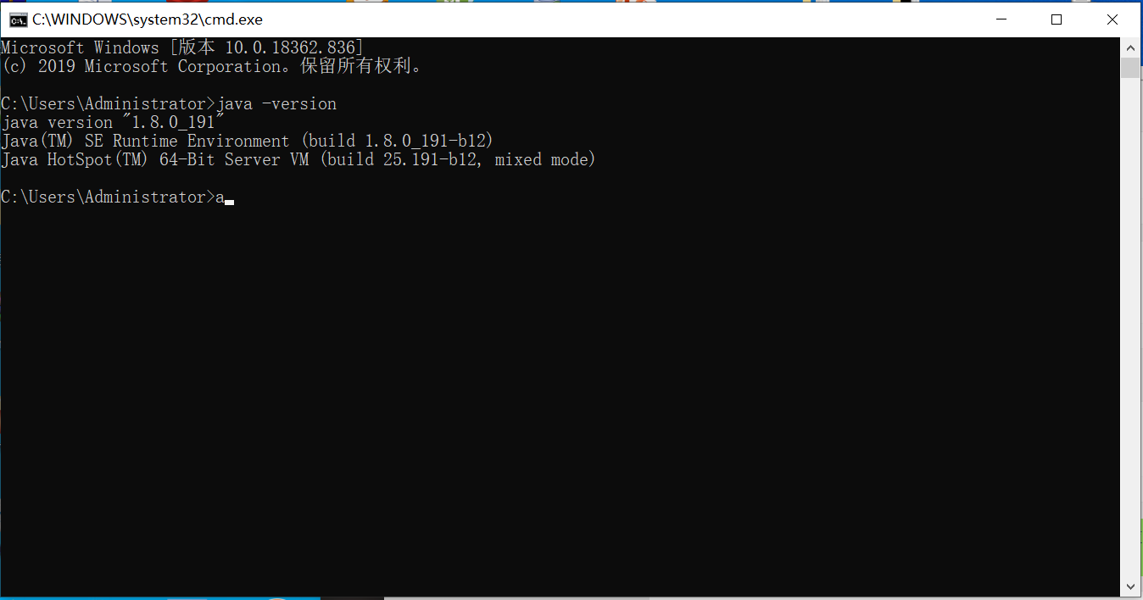

2.安装“安装包”中的node-v12.8.0-x64.msi，安装之后在命令提示符输入npm-v出现以下结果此步骤完成。

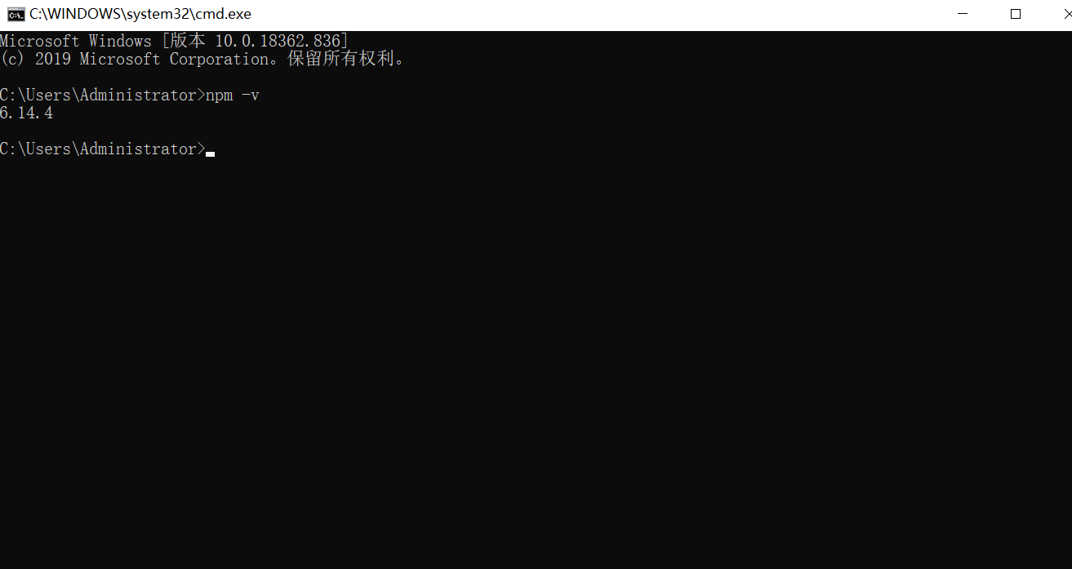

3. npm install --globalvue-cli 安装vue脚手架，安装之后在命令提示符输入vue-Version出现以下结果此步骤完成。

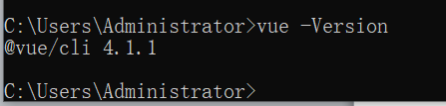

4. 安装“安装包”中的mysql-5.5.40-win64.msi，安装时谨记用户名，密码，端口号，安装成功win+r，输入services.msc回车进入windows服务界面，查看到mysql服务说明安装成功，并确定服务打开（mysql处于运行）。

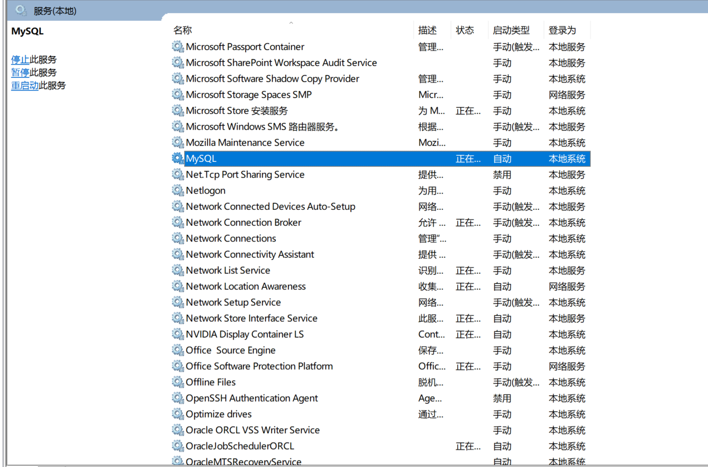

5. 安装“安装包”中的SQLyog-12.0.9-0.x64.exe，安装成功打开，建立新连接，输入本地mysql的用户名，密码，端口，连接进入主界面。

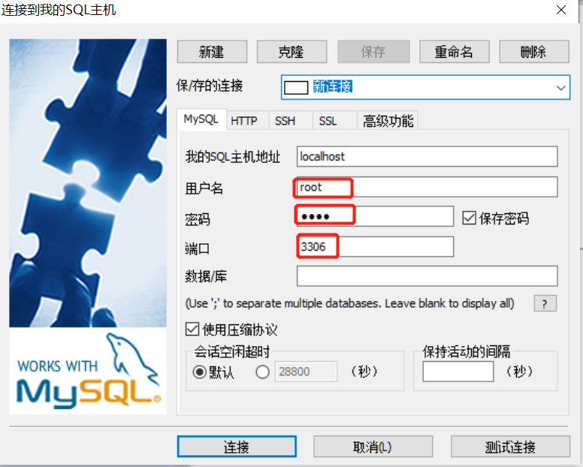 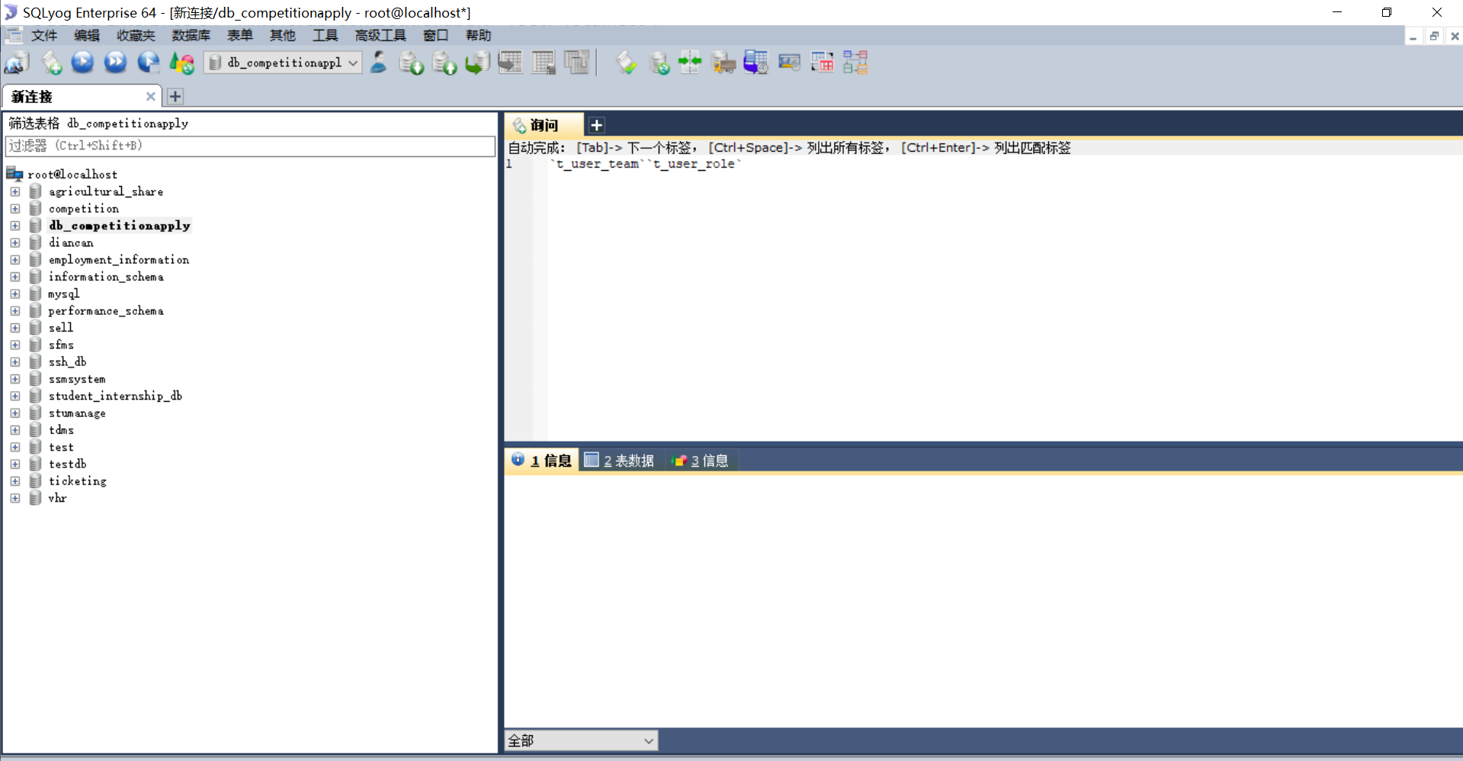6.右击左边空白处，创建数据库，输入信息，点击创建

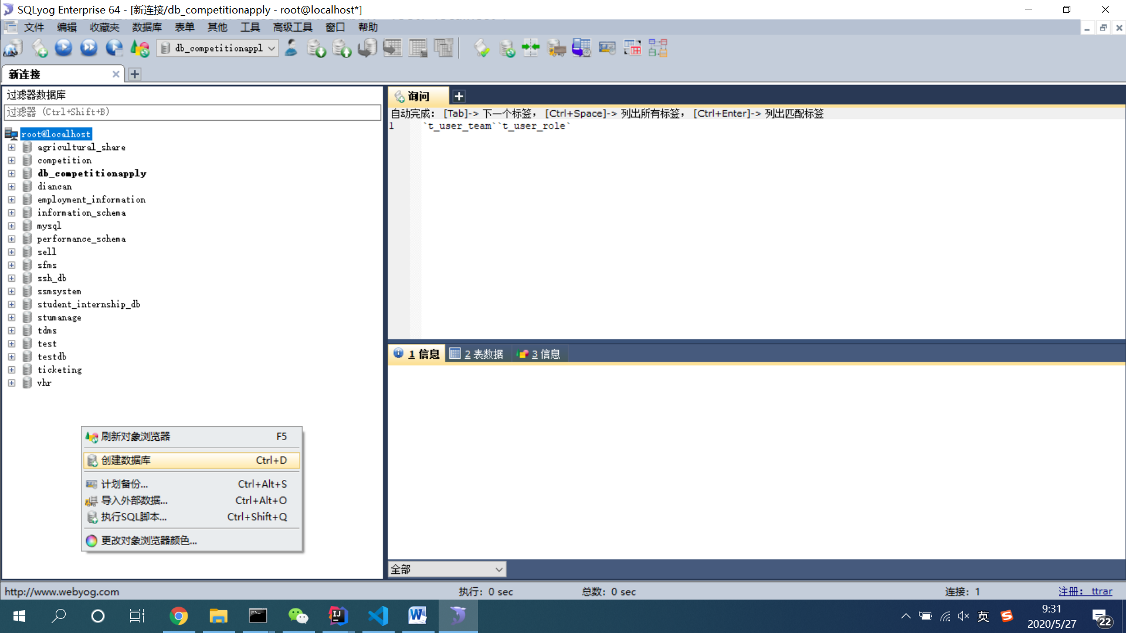

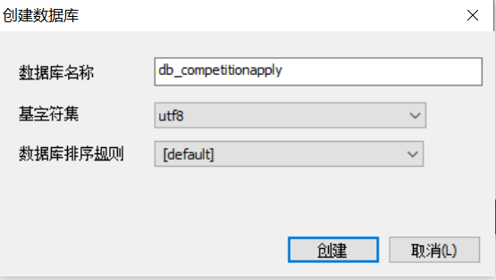

7.右键已经创建的db_competitionapply数据库，导入，执行SQL脚本，选择文件夹中的competition.sql，取消发生错误时退出，执行，可以看到表表示此步骤完成。

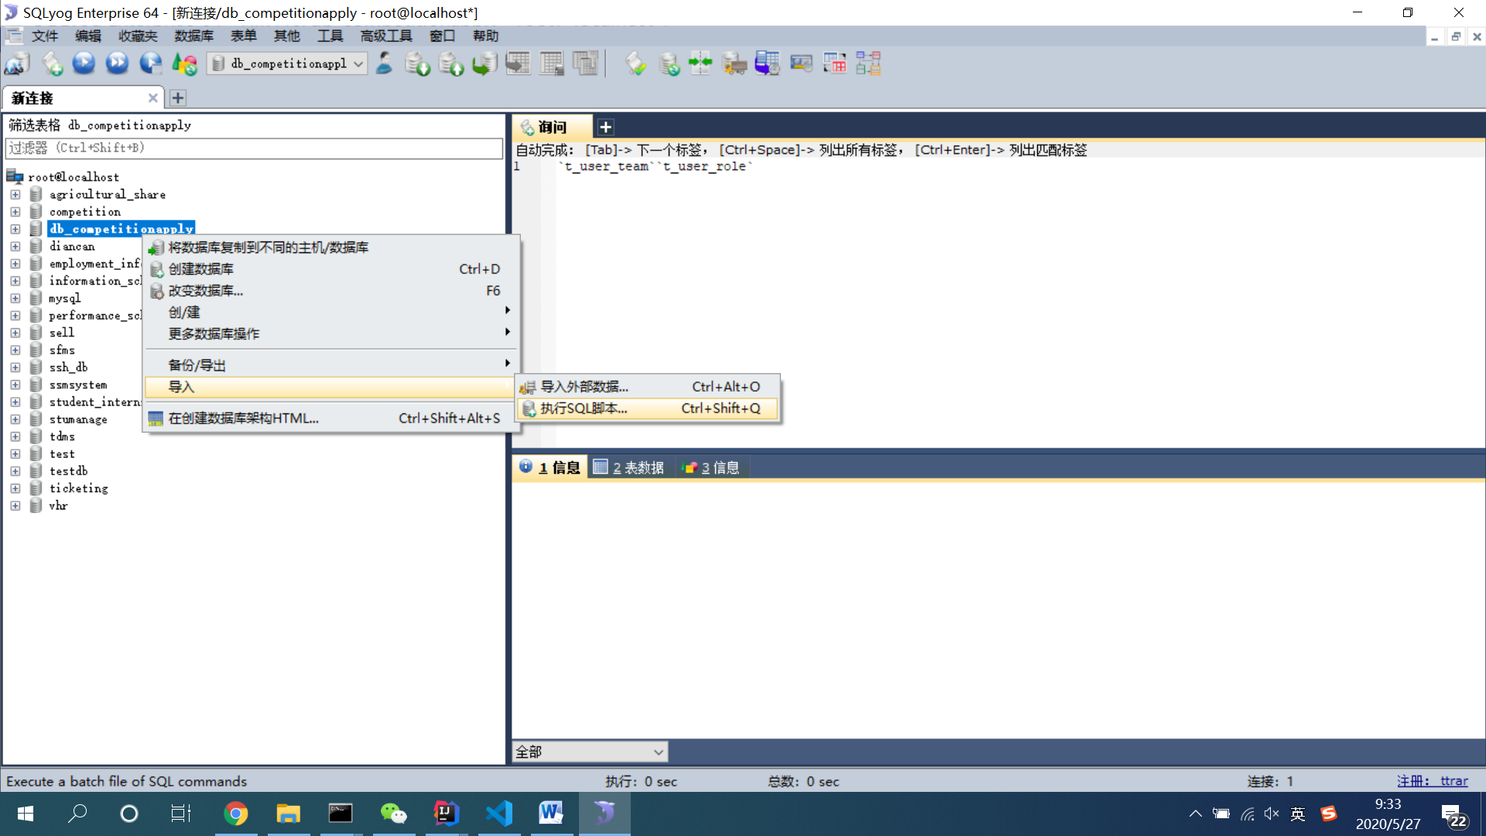

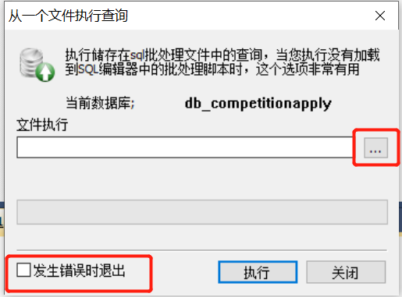

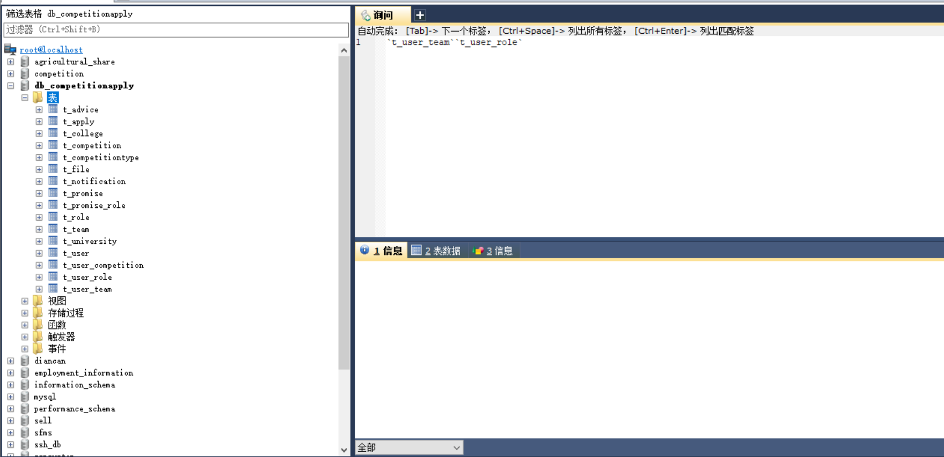

8.解压“安装包”中的redis_win.rar到任意文件夹。

9.打开解压后的redis_win文件夹内部的redis-server.exe，启动成功入下图，不要关闭该窗口，关闭即关闭redis，需要重新打卡redis-server.exe进行redis的启动。

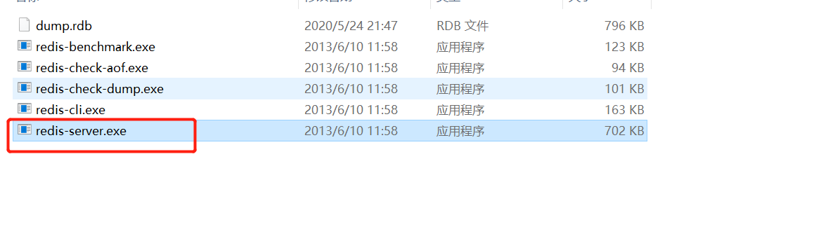

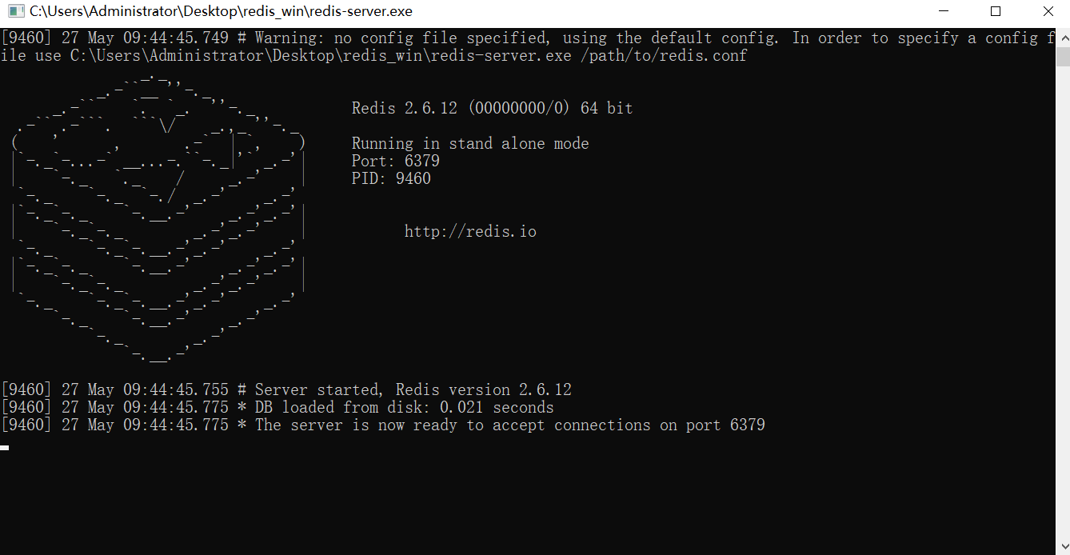

10.前端部署开始，安装“安装包”中的VSCodeUserSetup-x64-1.36.1.exe，安装成功打开。

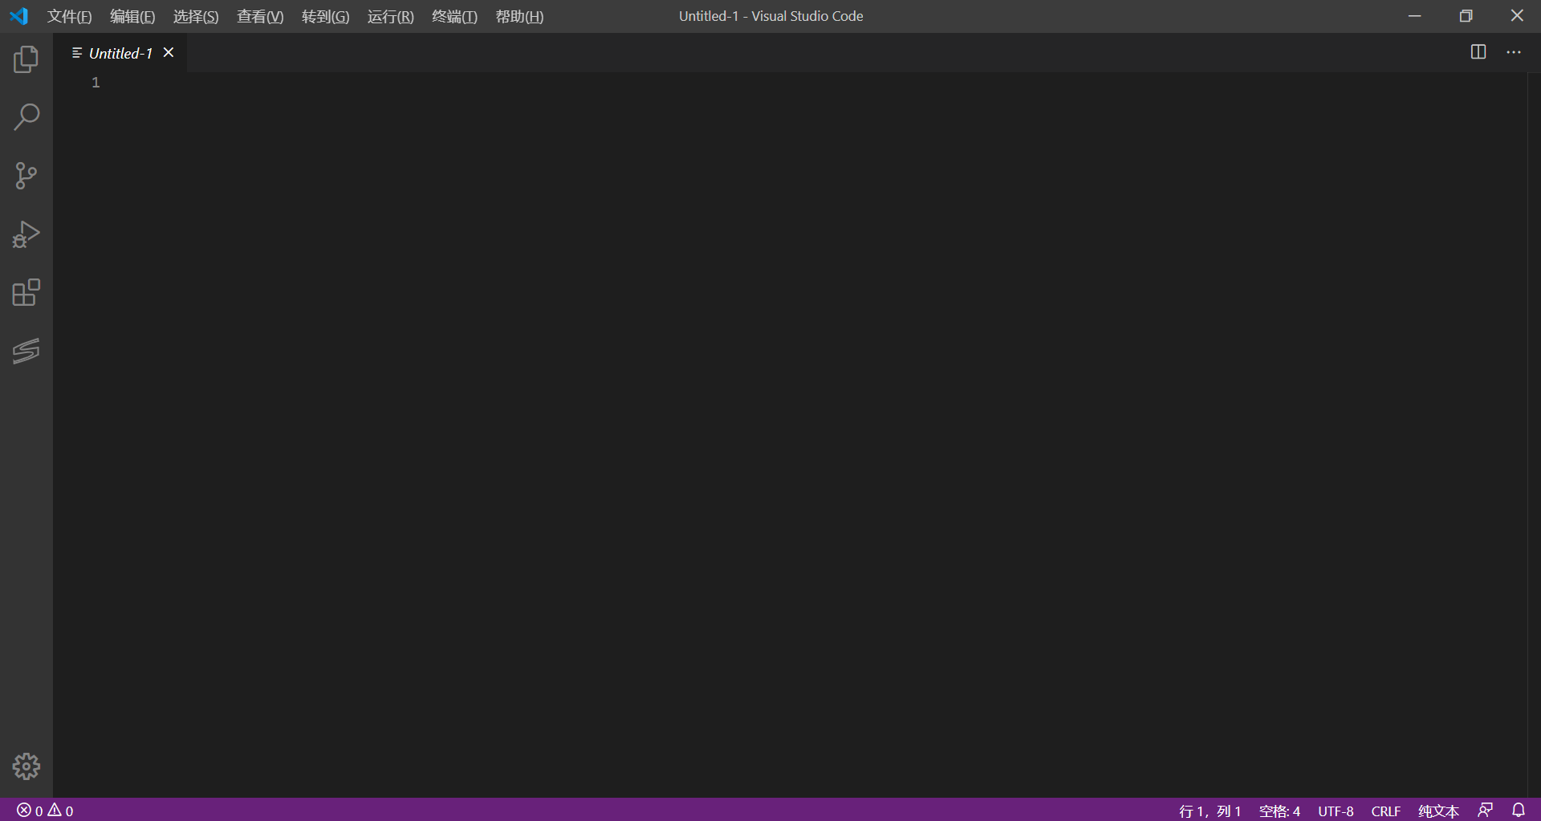

11.打开前端项目，在软件中打开competitionapply-web文件夹

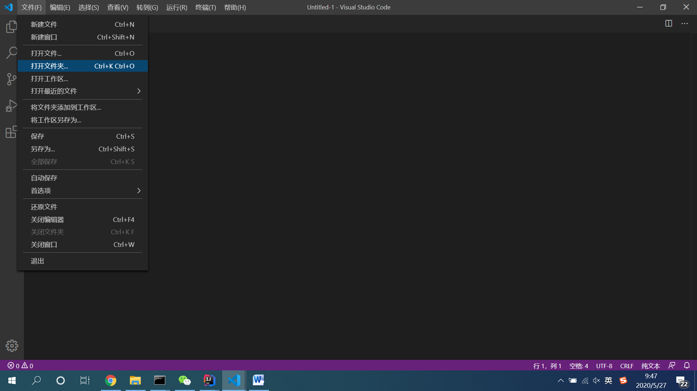

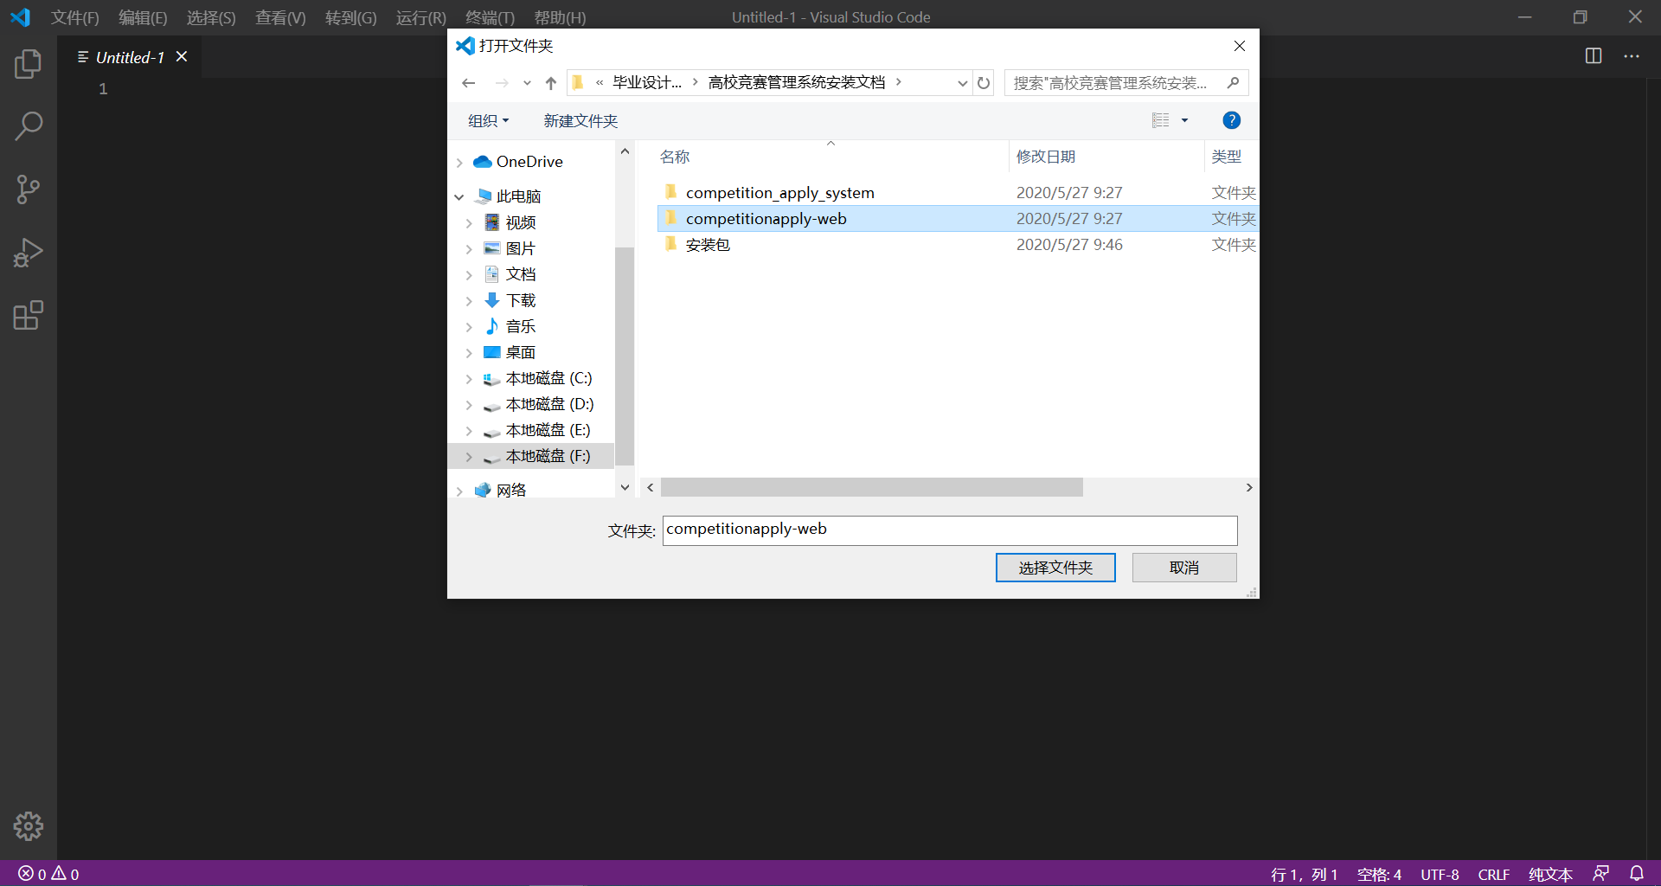

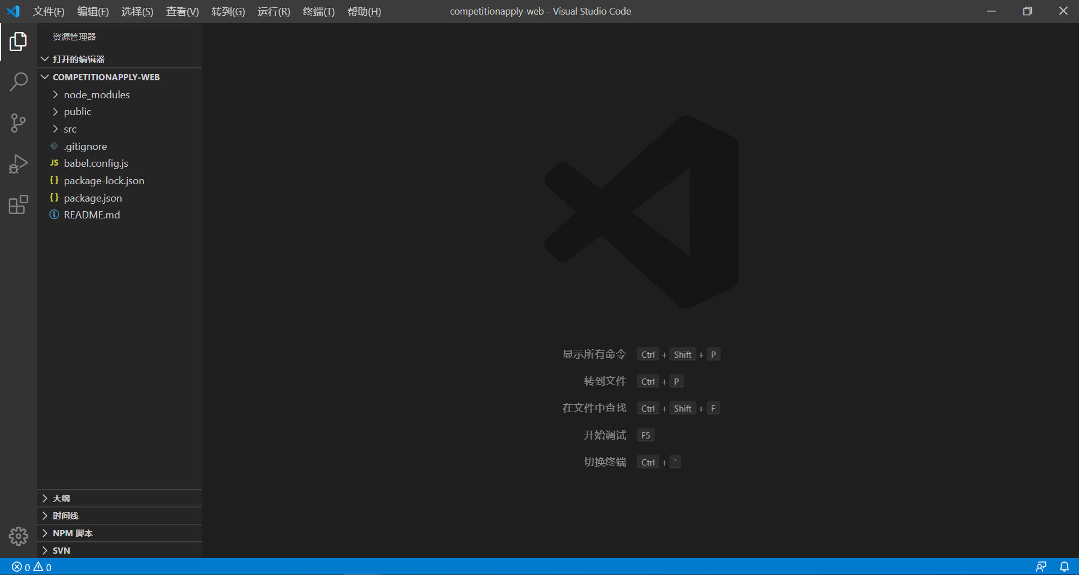

12.组合键ctrl+`打开终端

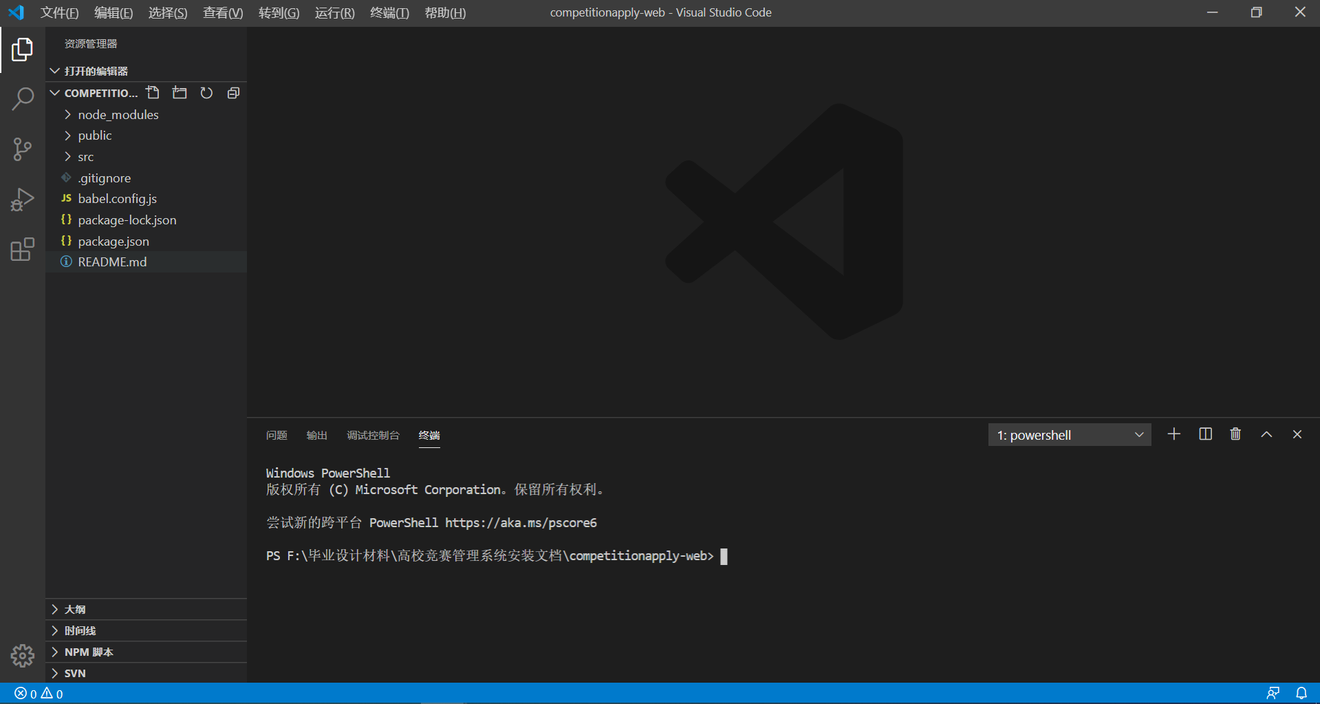

13.npm install命令安装项目依赖（等待完成，没有错误说明安装成功）

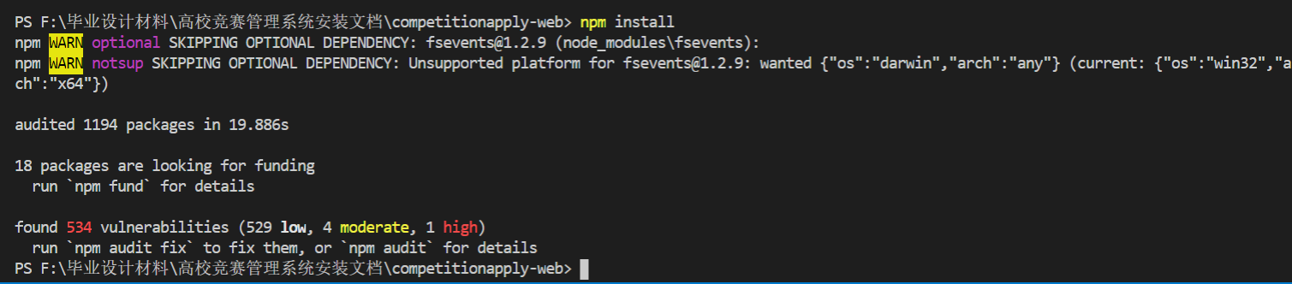

14. npm install --save axios vue-axios安装axios（等待完成，没有错误说明安装成功）

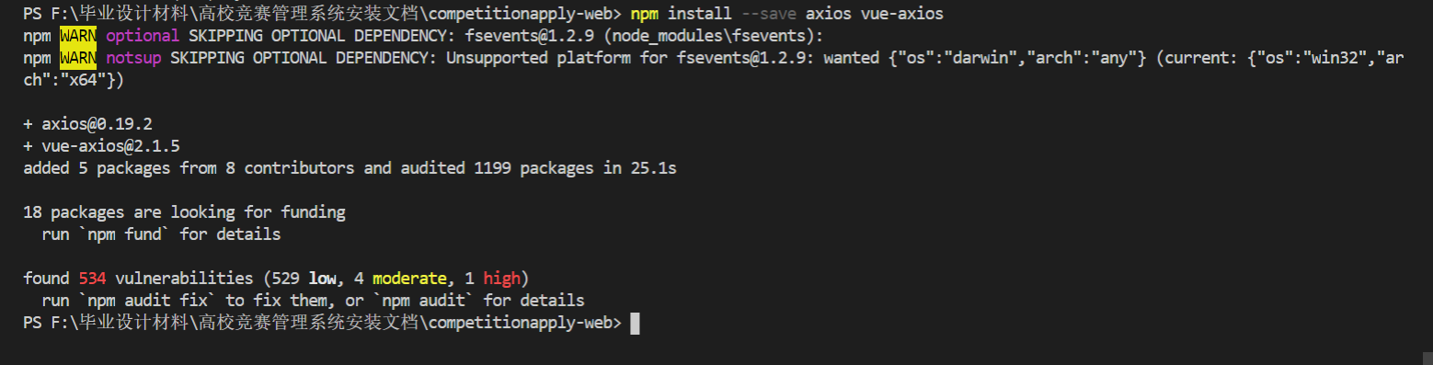

15.npm run serve运行项目（等待完成，没有错误说明运行成功）

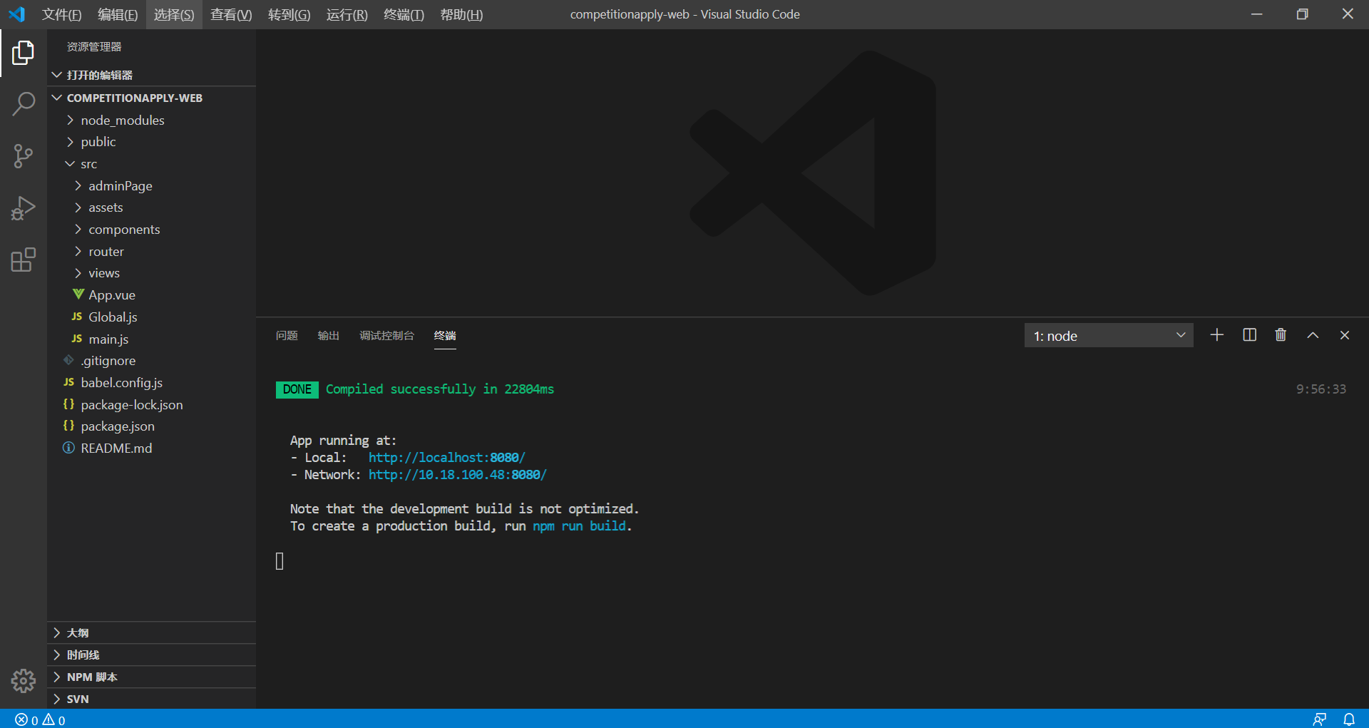

15.复制运行成功的本地链接（http://localhost:8080/）（或ctrl+鼠标单击）使用谷歌浏览器打开

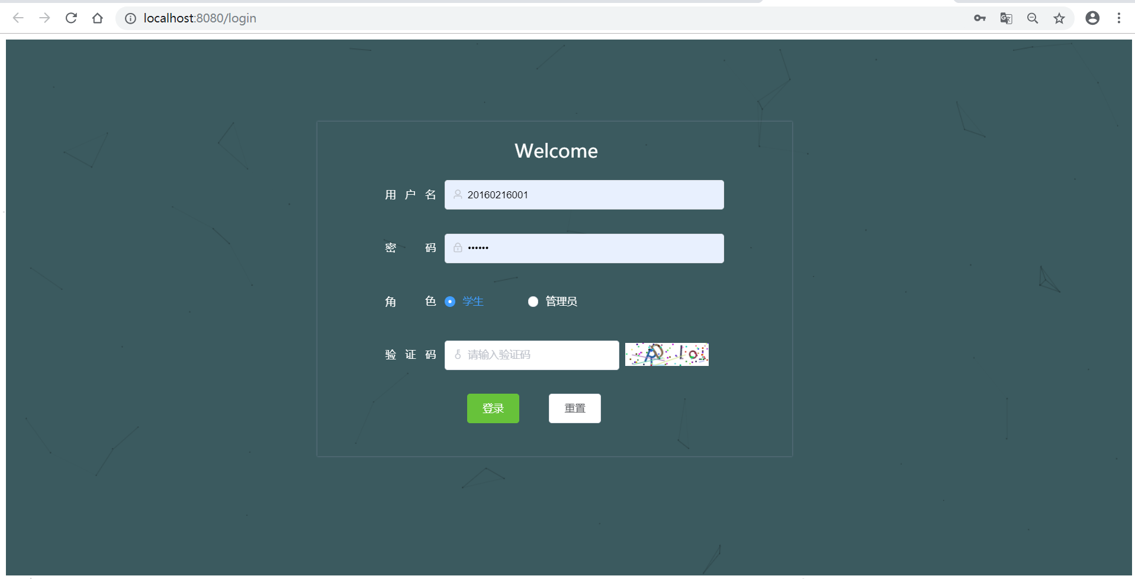

16.后端部署开始，安装“安装包”中的ideaIU-2019.2.1.exe，安装成功打开。

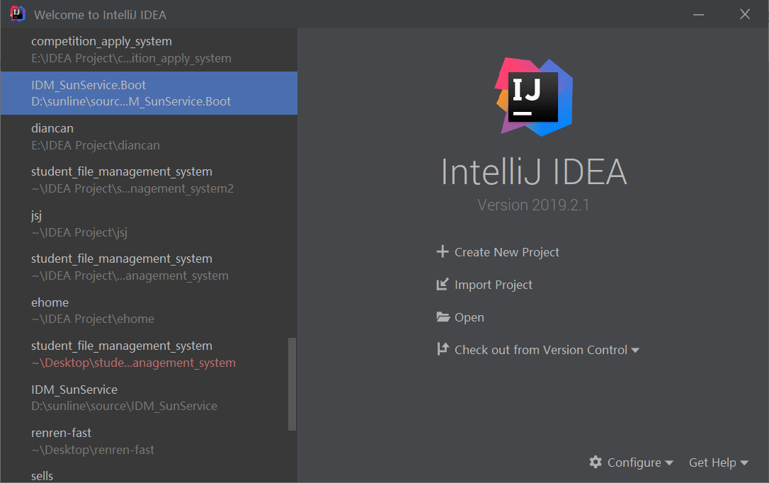

17.打开项目后端文件夹，打开competition_apply_system文件夹

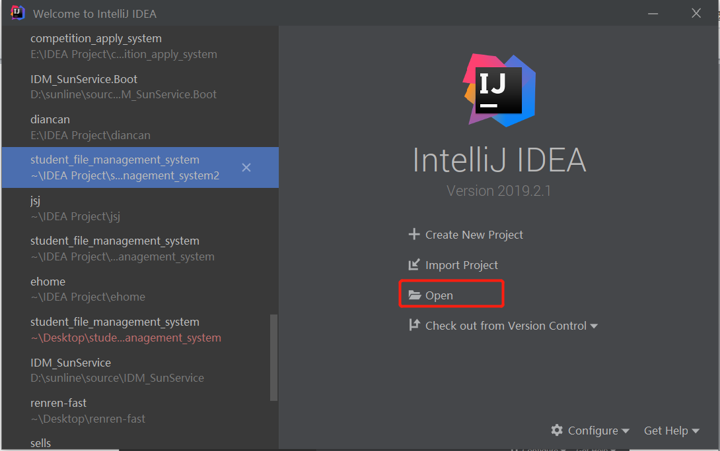

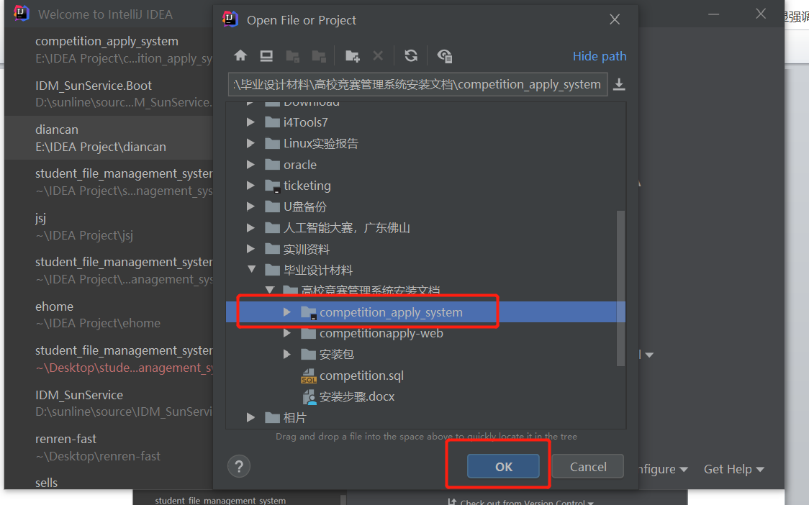

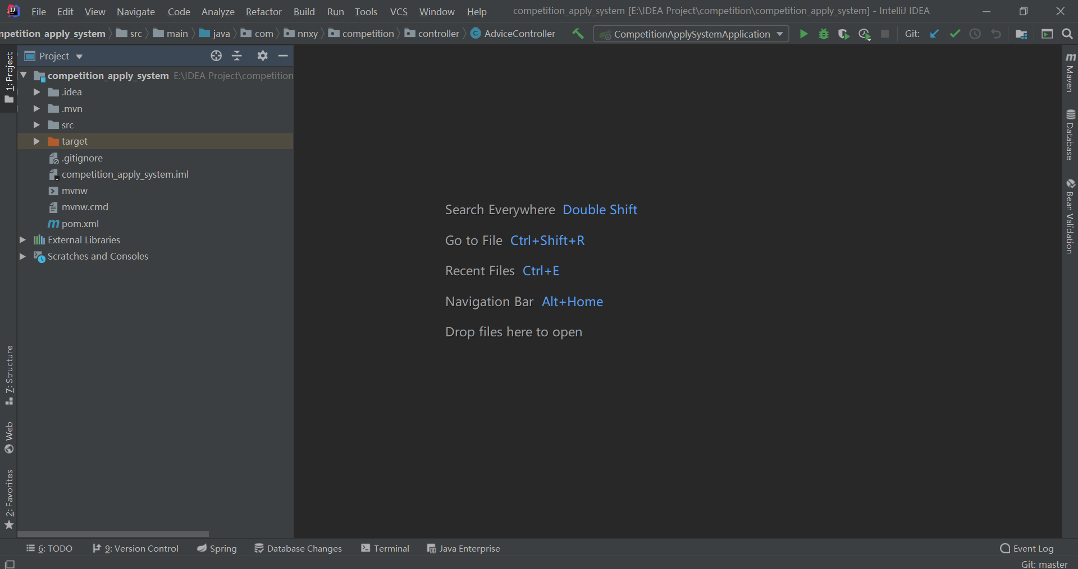

18.右键pom.xml -> maven -> reimport文件，等待下载jar完成

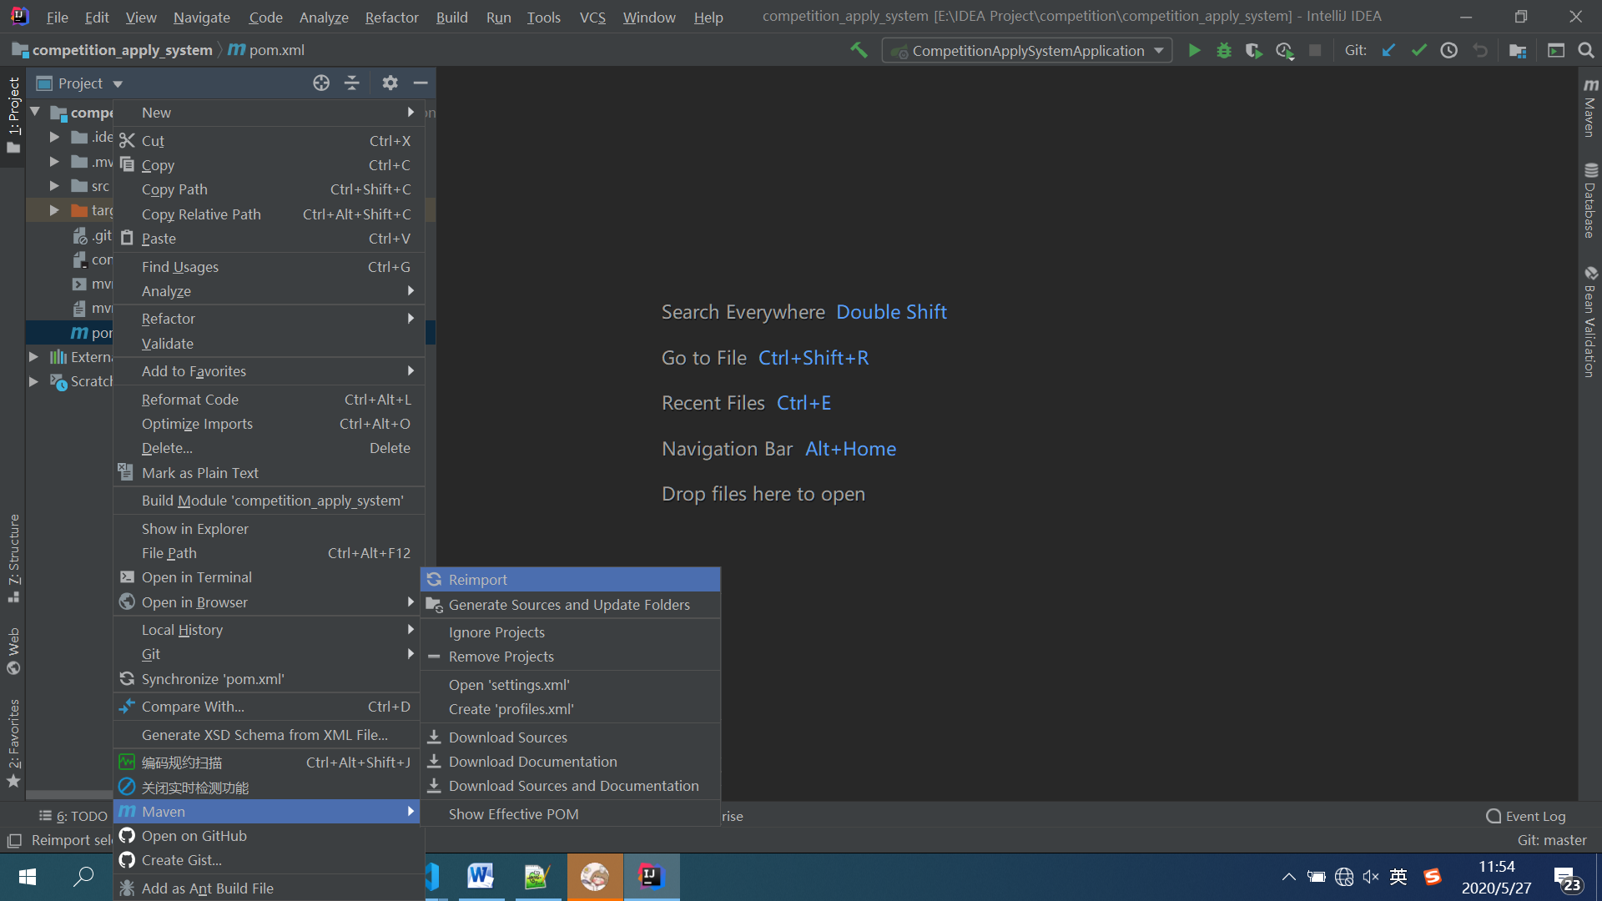

19.校验配置文件application.properties数据库信息是否与本地mysql一致

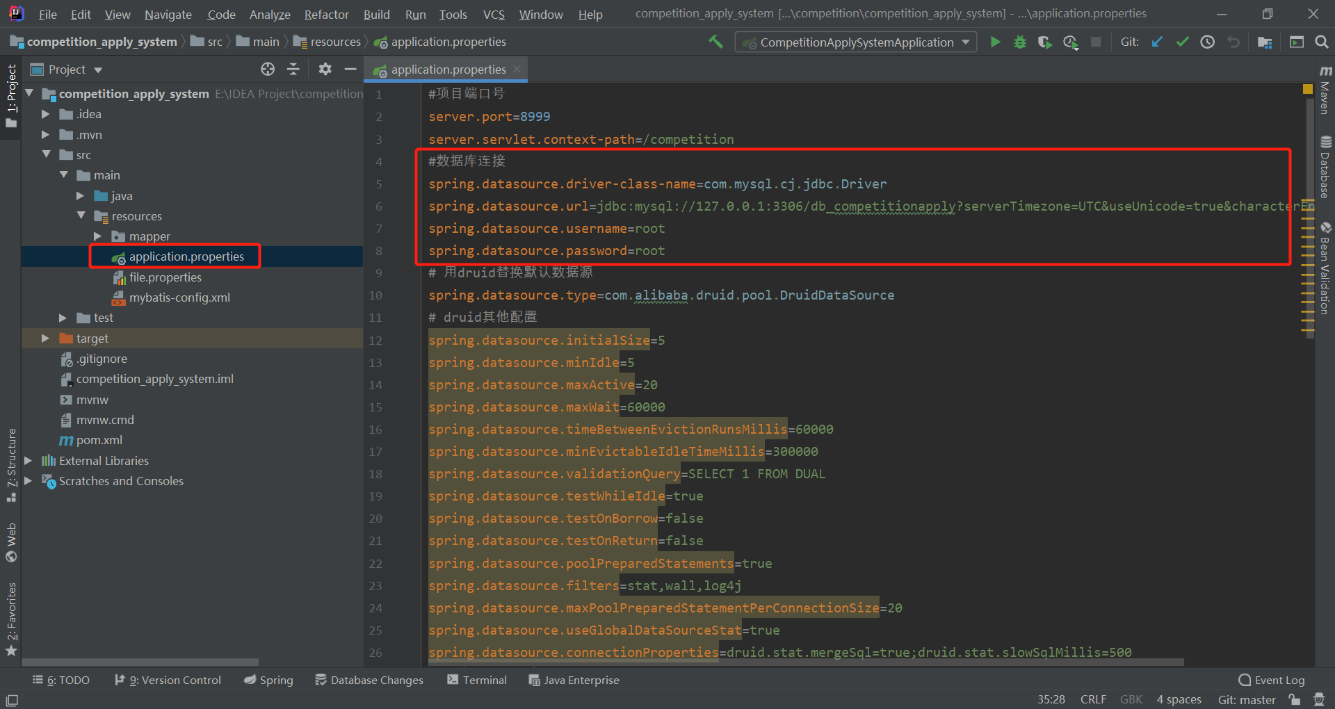

20.运行启动类CompetitionApplySystemApplication.class启动后端，控制台无错误信息即启动成功

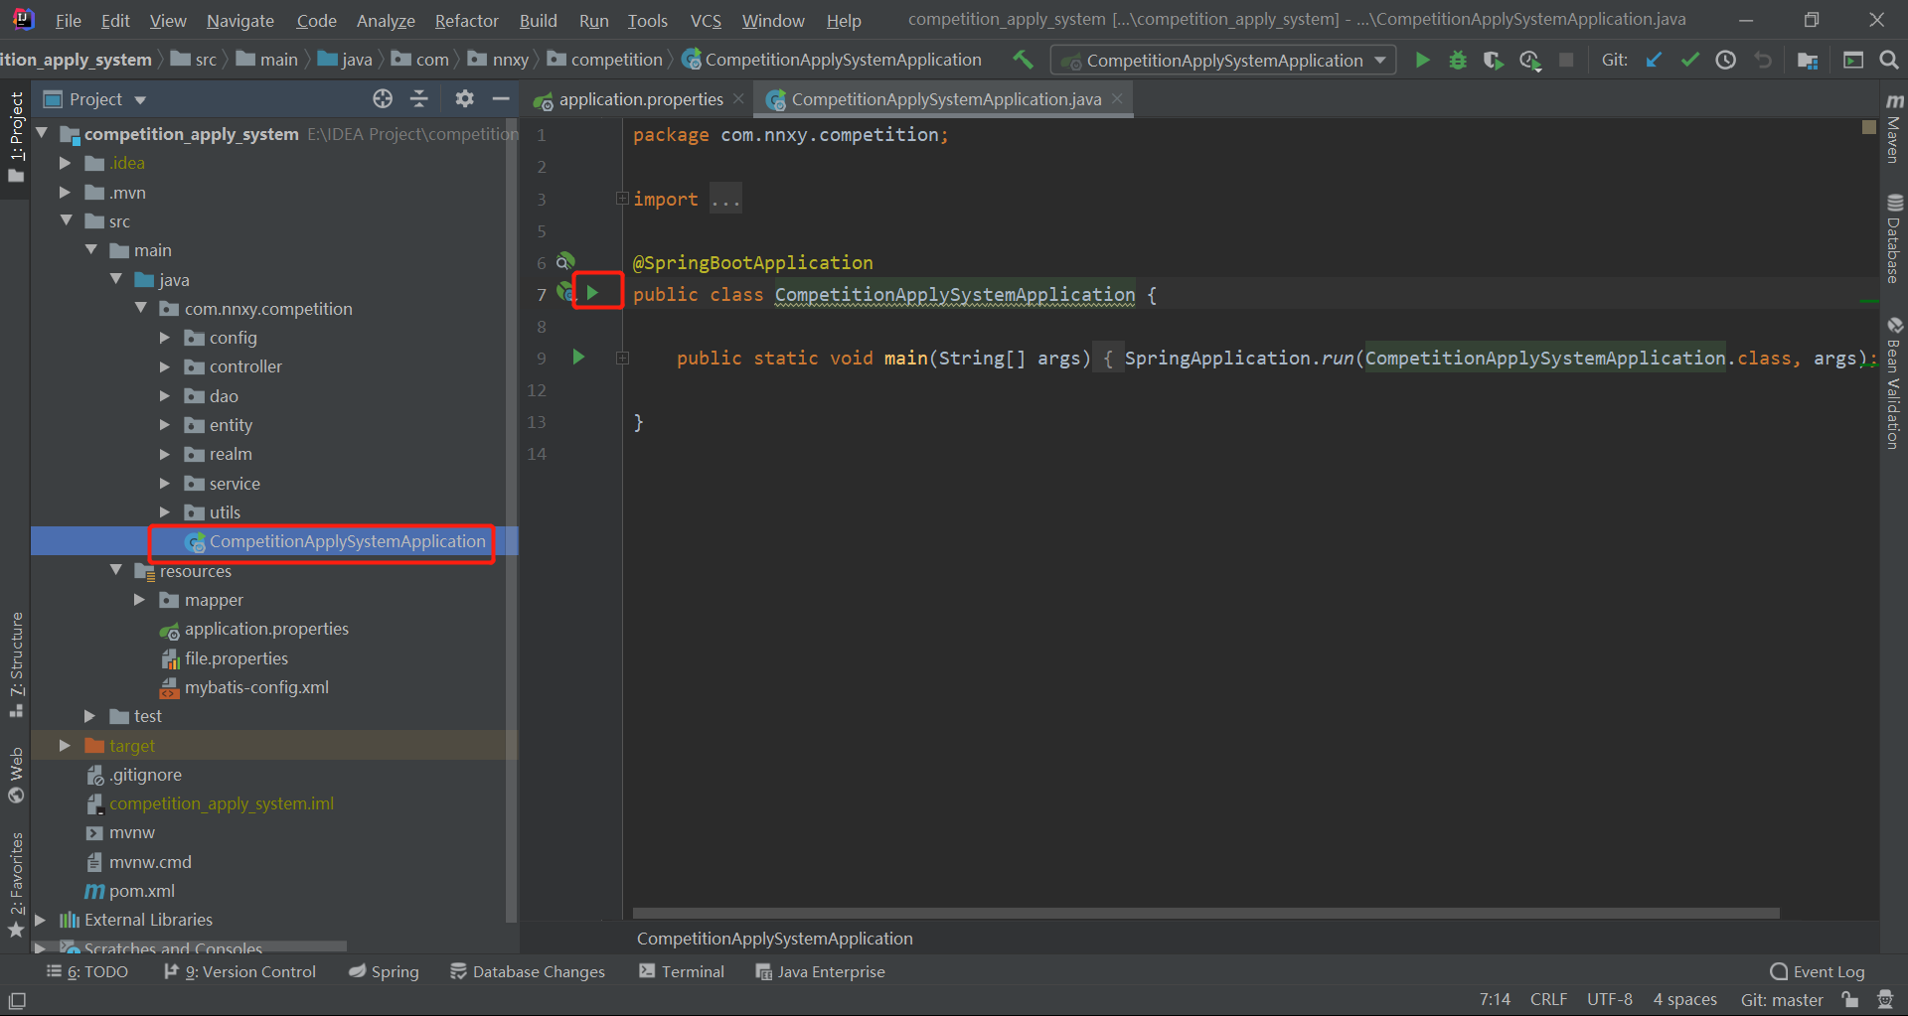

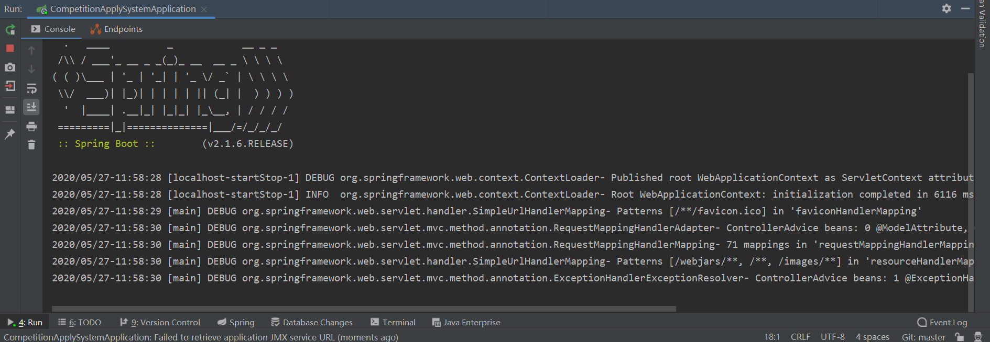

完成